Ciencias Naturales – Física 1º medio / Unidad 2 / OA11 / Actividad 11
- Síntesis aditiva de colores: colores primarios y secundarios

- Disponen de tres focos, uno rojo, uno verde y otro azul. Dirigen la luz que emiten hacia un telón o muro blanco. Antes de realizar la experiencia predicen y registran lo que observarán si:
- Mezclan luz verde con roja.
- Mezclan luz verde con azul.
- Mezclan luz roja con azul.
- Mezclan los tres colores.

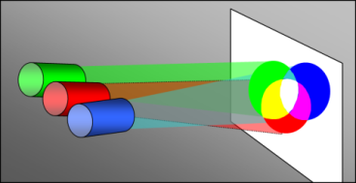
- Realizan la actividad y comparan la evidencia experimental con las predicciones formuladas. A continuación responden:
- La mezcla de colores de témperas y acuarelas, ¿produce los mismos colores que cuando se mezclan luces de colores?
- En la síntesis aditiva de colores, ¿cuáles son los colores primarios y secundarios para la luz?
- ¿Cuáles son los colores complementarios para la luz?
- La velocidad de la luz, ¿depende del color que tenga? Si es así, los ordenan de mayor a menor velocidad.

Esta actividad puede relacionarse con el OA 7 del eje de Biología, mediante la siguiente actividad:
- Considerando el proceso de la fotosíntesis, formulan una hipótesis que explique la pregunta: ¿Cómo afecta al proceso de la fotosíntesis el color de la luz que recibe una planta?
- Pueden formular varias hipótesis que relacionen el color de la luz con variables como: oxígeno producido, crecimiento y color de las hojas, entre otras.
- En equipos evalúan la posibilidad de realizar investigaciones experimentales para obtener evidencias para validar o rechazar las explicaciones que dan la(s) hipótesis propuesta(s) sobre cómo afecta el color de luz a la planta que la reciba.

Observaciones a la o el docente
Si es necesario, construyen los focos colocando ampolletas blancas al interior de tarros, con orificios en una base y en la otra abierta, y poniendo papeles celofán de los colores que necesitan.
En esta construcción se han de consensuar medidas de seguridad, ya que se trabajará con corriente eléctrica y luego con el calor emitido por los focos.

